МИНОБРНАУКИ РОССИИ
Санкт-Петербургский государственный
электротехнический университет
«ЛЭТИ» им. В.И. Ульянова (Ленина)
Кафедра Вычислительной техники

отчет
по лабораторной работе №2
по дисциплине «Организация процессов и программирование в среде Linux»
Тема: Управление пользователями и мониторинг работы ОС Ubuntu

Студент гр. 6307 |  | Зимаков Н.С.
Преподаватель |  | Разумовский Г.В.

Санкт-Петербург
2019
Цель работы.
Знакомство с командами и программами управления пользователями и мониторинга работы ОС Ubuntu.

Задание
- Запустить программу “Пользователи и группы” и снять скриншоты её работы при добавлении, удалении пользователя, управлении группами.
- Выполнить мониторинг процессов с помощью команд ps и top.

Скриншоты команд и инструментальных средств мониторинга ОС

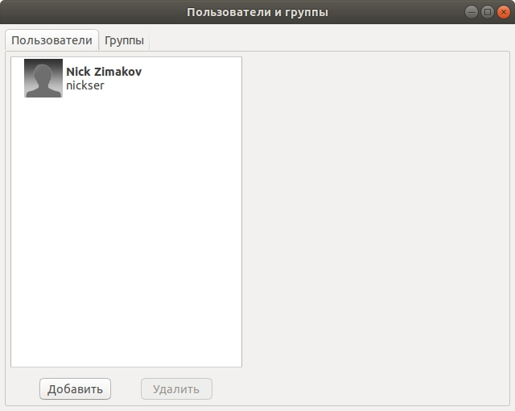
Рис.1 Скриншот программы “Пользователи и группы”
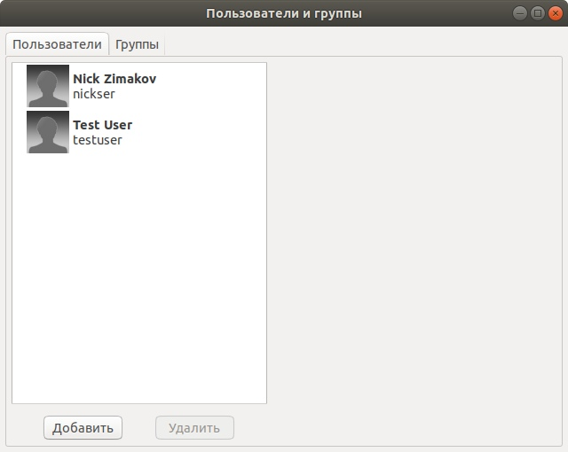
Рис.2 Скриншот программы “Пользователи и группы” после выполнения команды sudo adduser testuser

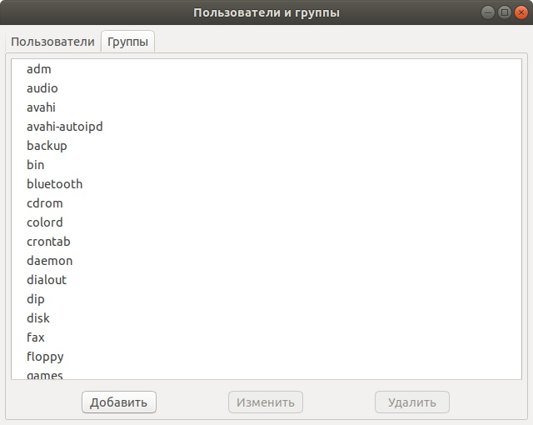
Рис.3 Скриншот программы “Пользователи и группы” во вкладке управления группами
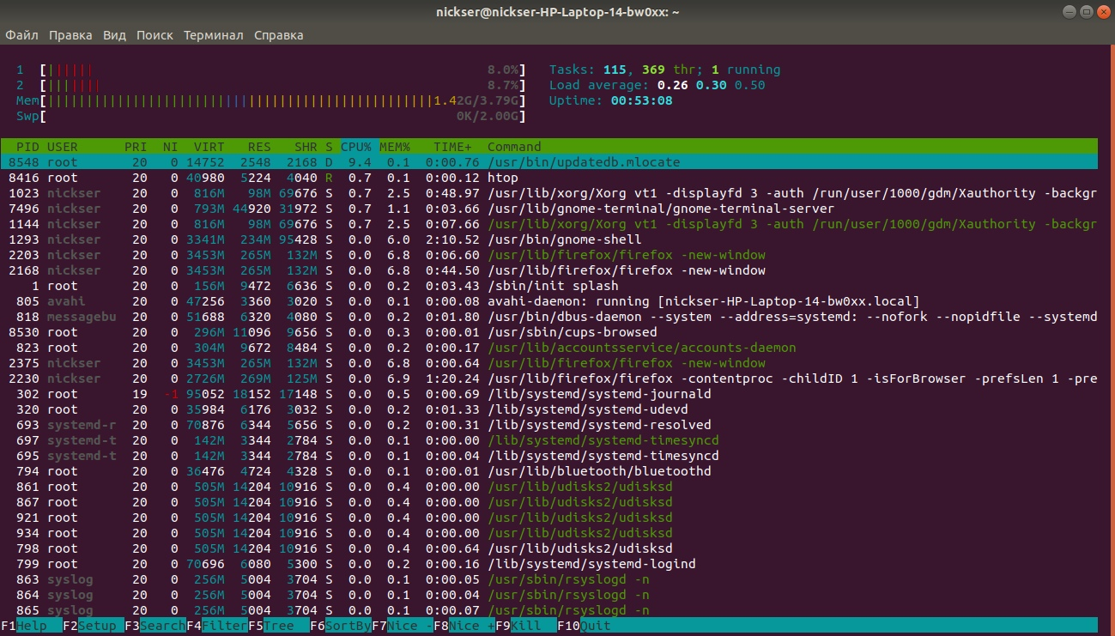
Рис.4 Скриншот монитора процессов Htop

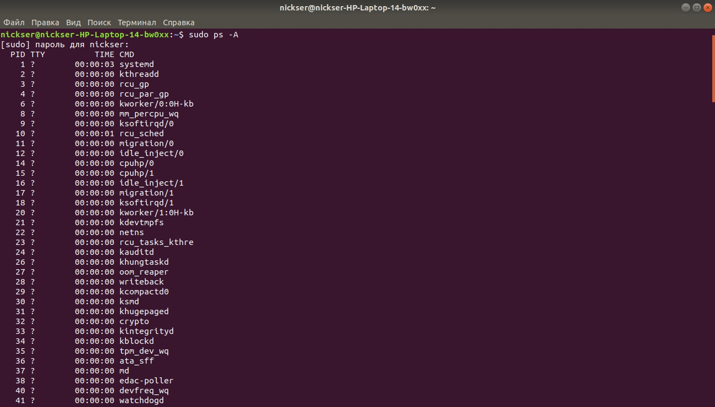
Рис.5 Скриншот выполнения команды ps

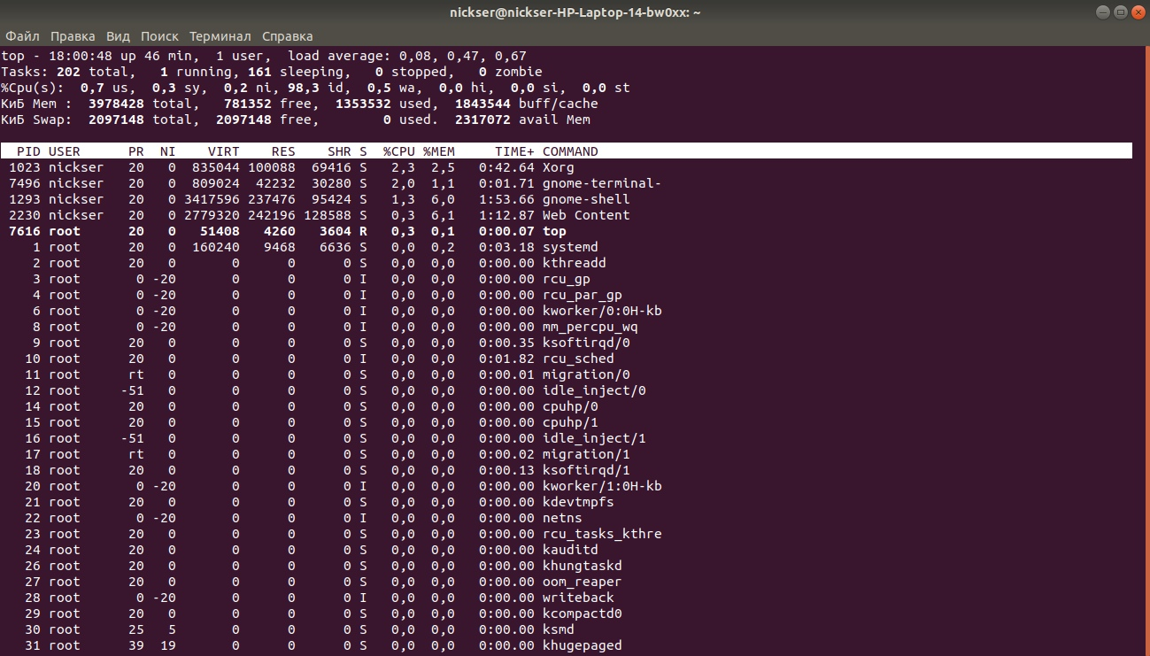
Рис.6 Скриншот выполнения команды top

Вывод
В результате выполнения данной лабораторной работы была выполнены программы и команды для управления пользователями и мониторинга процессов ОС Ubuntu.

